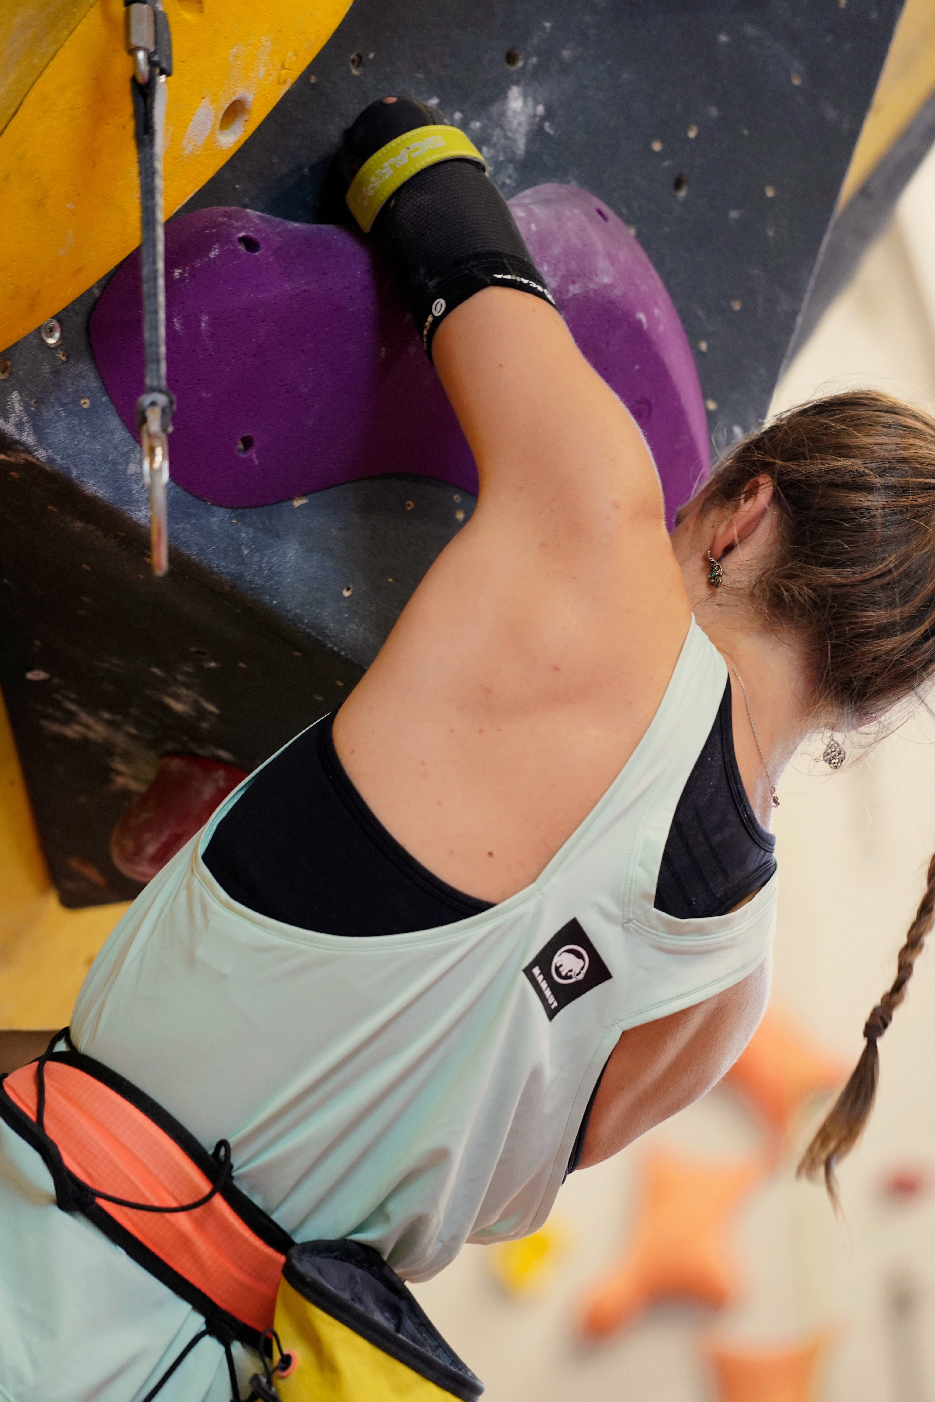
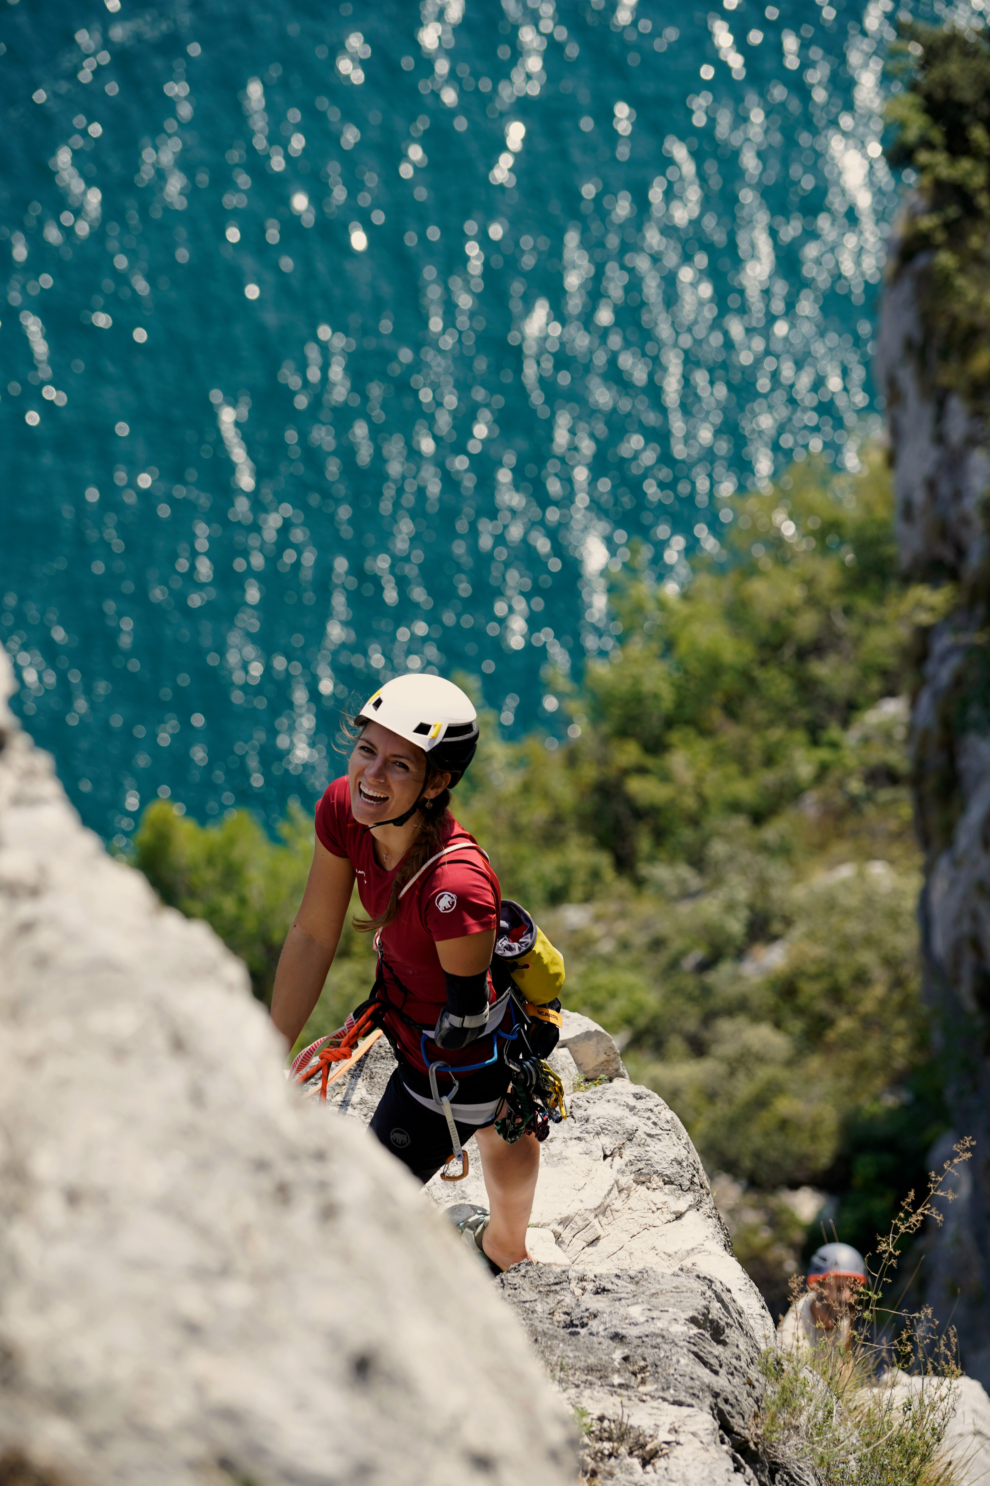
«Leggera» ein Film von und mit Lucia Capovilla – Presented by Mammut
Foto: ©Mammut Sports Group AG, Lucia Capovilla

Dass man auch mit einem Arm Titel als Kletterin gewinnen kann, beweist Lucia Capovilla auf eindrückliche Art und Weise. Die Paraclimberin verstand es schon immer, ihren eigenen Weg zu finden. Der Film «Leggera» (dt. «leicht») gibt Einblicke in das Leben der Vize-Weltmeisterin im Paraclimbing: ihre Erfahrungen am Felsen, Trainingseinheiten, ihre Familie und Kindheit. Lucias Geschichte inspiriert nicht nur Kletterfans, sondern zeigt auch, dass Entschlossenheit im Spitzensport genauso wichtig ist wie die körperliche Leistung.

Die Italienerin Lucia Capovilla wurde ohne linken Unterarm geboren. Als sie mit Klettern begann, tüftelte ihre Grossmutter Stunden mit Materialien, um ihrer Enkelin einen passenden Socken zu nähen, der die Haut ihres linken Arms beim Klettern schützt. Zusammen fanden sie Lösungen. Aufgeben war ohnehin nie eine Option für Lucia. Die ausgebildete Pflegefachfrau inspiriert heute als Motivationsrednerin ihr Publikum, Grenzen auszuweiten und über sich selbst herauszuwachsen. Eine Haltung, die sie jeden Tag selbst lebt und im neuen Film «Leggera» deutlich wird. Die Italienerin gehört mittlerweile zu den besten Paraclimberinnen weltweit.

«Sie war 20 Jahre alt, als sie mit Klettern begonnen hat. Seither ist es ihre Freiheit.» - so Lucias Grossmutter über die Anfänge ihrer Enkelin im Bergsport.

Paraclimbing – vom Randsport zur Weltspitze

Paraclimbing war lange eine eher unbeachtete Randerscheinung im anhaltenden Kletterboom. Doch das ändert sich, wie zuletzt an der IFSC Kletter-Weltmeisterschaft in Bern zu beobachten war, bei der Lucia Capovilla den zweiten Platz belegte. Die Disziplin der Athlet:innen, die hier schwierigste Grad bewältigen, umfasst nicht nur sportliche Leistungen, sondern auch mentale Herausforderungen. Die faszinierende Hintergrundgeschichte von Lucia zeigt dies eindrücklich: Unter ihrem Motto «The mind is the limit» beweist die Kletterin stets aufs Neue, dass Entschlossenheit beim Erklimmen von Gipfeln genauso wichtig ist wie die körperliche Leistung.

- «Leggera» in voller Länge ansehen

Über Mammut
Mammut ist ein 1862 gegründetes Schweizer Outdoor-Unternehmen, das Bergsportfans auf der ganzen Welt hochwertige Produkte und einzigartige Markenerlebnisse bietet. Seit 160 Jahren steht die weltweit führende Premium-Marke für Sicherheit und wegweisende Innovation. Mammut Produkte vereinen Funktionalität und Leistung mit zeitgemässem Design. Mit der Kombination aus Hartwaren, Schuhen und Bekleidung ist Mammut einer der komplettesten Anbieter im Outdoor-Markt. Die Mammut Sports Group AG ist in rund 40 Ländern tätig und beschäftigt ca. 800 Mitarbeitende.
mammut.com

